

ОБИРАЙ ЖИТТЯ БЕЗ НАСИЛЬСТВА

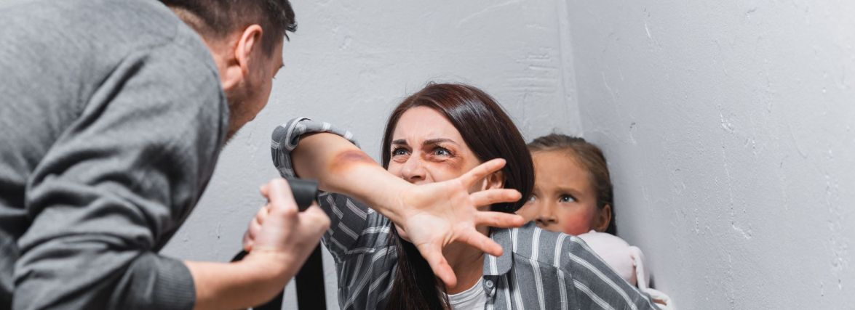
Прояви різних видів насильства:
Фізичне насильство
- Ляпаси, стусани, штовхання, щипання, шмагання, кусання;
- Незаконне позбавлення волі;
- Нанесення побоїв, мордування, заподіяння тілесних ушкоджень різного ступеня тяжкості;
- Залишення в небезпеці, ненадання допомоги особі, яка перебуває в небезпечному для життя стані;
- Заподіяння смерті;
- Вчинення інших правопорушень насильницького характеру.
Психологічне насильство
- Словесні образи, погрози;
- Приниження, залякування;
- Обмеження волевиявлення особи;
- Переслідування, шантаж;
- Прийняття одним членом сім’ї рішень, яке не обговорюється;
- Навіювання почуття провини, невпевненості, нездатності захистити себе;
- Заборона бачитися/спілкуватися із рідними чи близькими людьми тощо…
Сексуальне насильство
- Примус до статевих контактів повнолітньої особи без її згоди або дитини незалежно від
її згоди, або в її присутності;
- Примус до акту сексуального характеру з третьою особою;
- Залучення до порно-індустрії чи секс-бізнесу;
- Зґвалтування;
- Небажання застосовувати контрацепцію тощо…
Економічне насильство
- Позбавлення житла, їжі, одягу та іншого майна, коштів чи документів, або можливості користуватися ними;
- Залишення без догляду чи піклування;
- Перешкоджання в отриманні необхідних послуг з лікування чи реабілітації;
- Заборона працювати;
- Примушування до праці;
- Заборона навчатися тощо...
Якщо хоч одна з ознак співпали з ознаками Вашої ситуації, знайте Ви ПОСТРАЖДАЛИ від домашнього насильства
ВИ МОЖЕТЕ ЗВЕРНУТИСЬ ПО ДОПОМОГУ ДО:

- відділу поліції або за телефоном «102»;
- центру соціальних служб або центру надання соціальних послуг;
- служби у справах дітей, якщо Ваші діти неповнолітні;
- спеціалізованих служб підтримки постраждалих від домашнього насильства та/або насильства за ознакою статі (притулки, денні центри, консультативні служби, мобільні бригади);
- закладів охорони здоров’я;
- закладів освіти де навчаєтесь або де навчається Ваша дитина;
- центру надання безоплатної вторинної правничої допомоги;
- прокуратури;
- суду.

Обласна мобільна бригада соціально-психологічної допомоги постраждалим від домашнього насильства та/або насильства за ознакою статі комунальної установи «Вінницький обласний центр соціальних служб»
+38 (068) 586 03 55, +38 (097) 578 82 89
Мобільна бригада соціально-психологічної допомоги постраждалим від
домашнього насильства та/або насильства за ознакою статі комунального закладу «Обласний комплексний центр надання соціальних послуг»
+38 (067) 382 87 45

Виїжджають за місцем Вашого перебування
Дзвінки КОНФІДЕНЦІЙНІ

«Лінія довіри» з питань запобігання та протидії домашньому насильству, торгівлі людьми та дискримінації за ознакою статі, можна отримати інформаційну, юридичну та психологічну консультації
0 800 75 04 75
Дзвінки БЕЗКОШТОВНІ та КОНФІДЕНЦІЙНІ
Структурного підрозділу районної
військової адміністрації

Управління праці та соціального захисту населення
Вінницької районної військової адміністрації
+38 (0432) 67 59 60; +38(0439) 61 39 59

Територіальні громади  Вінницького району | Структурного підрозділу органу  місцевого самоврядування
Агрономічна | Відділ соціального захисту населення, праці та охорони здоров'я  Агрономічної сільської ради  +38 (093) 743 42 65
Вінницька  (місто) | Депатамент соціальної політики  Віницької міської ради  +38 (0432) 50 86 89
Вороновицька | Відділ охорони здоров'я та соціального захисту населення  Вороновицької селищної ради  +38 (097) 4845816
Гніванська | Служба у справах дітей, соціального захисту та охорони здоров"я  Гніванської міської ради  +38 (097) 171 66 17
Іллінецька | Управління соціального захисту населення та охорони здоров'я  Іллінецької міської ради  +38 (04345) 2 18 21
Липовецька | Управління соціального захисту населення та охорони здоров'я  Липовецької міської ради  +38 (097) 686 22 38
Літинська | Служба у справах дітей та сім'ї  Літинської селищної ради  +38 (04347) 211 53
Лука-Мелешківська | Відділ соціального захисту населення та охорони здоров'я  Лука-Мелешківської сільської ради  +38 (063) 232 60 79
Немирівська | Відділ у справах сім’ї, молоді та спорту  Немирівської міської ради  +38 (097) 753 25 96
Оратівська | Відділ соціального забезпечення та охорони здоров'я  Оратівської селищної ради  +38 (063) 136 41 03
Погребищенська | Комунальна установа «Центр соціальних служб»  Погребищенської міської ради  +38 (097) 099 38 09
Стрижавська | Відділ соціального захисту та соціального забезпечення населення Стрижавської селищної ради  +38 (063) 469 35 44
Сутисківська | Служба у справах дітей та сім'ї  Сутисківської селищної ради  +38 (096) 052 7137
Тиврівська | Відділ соціального захисту населення та охорони здоров'я  Тиврівської селищної ради  +38 (063) 052 2486
Турбівська | Управління соціального захисту населення та охорони здоров'я  Турбівської селищної ради  +38 (096) 1805326
Якушинецька | Відділ соціального захисту населення та охорони здоров'я  Якушинецької сільської ради  +38 (093) 659 24 82

Пам’ятайте, Ви маєте право на допомогу та безпечне місце перебування!



